Den Recycling-Kreislauf schließen: Greiner Packaging produziert nachhaltige Karton-Kunststoff-Verpackungen für Henkel jetzt mit 50 % Post-Consumer r-PP-Anteil

Karton-Kunststoff-Kombinationen helfen als nachhaltige Verpackungslösung, den Einsatz von Kunststoff zu minimieren. Gleichzeitig garantieren sie eine hohe Stabilität und ein hochwertiges Erscheinungsbild. Bestes Beispiel dafür sind die Verpackungen der Persil 4in1 DISCS-Waschmittel von Henkel, die von Greiner Packaging produziert werden. Diese sind ab sofort noch nachhaltiger: Sie bestehen zu 50 % aus dem Recyclingmaterial r-PP. Das recycelte Material stammt aus Kunststoffen aus Haushaltsabfällen und ist somit Post-Consumer-Abfall, der wiederverwendet wird.

Kremsmünster, April 2020. K3®, die Karton-Kunststoff-Kombination von Greiner Packaging, verbindet hochqualitative Verpackung mit ansprechender Marketingkommunikation und einem positiven Beitrag für die Umwelt. Auch Henkel setzt bei diversen vordosierten Waschmittelprodukten, wie beispielsweise den Persil 4in1 DISCS, auf die nachhaltigen Container-Verpackungen. Die DISCS sorgen mit ihren vier einzelnen Kammern für eine optimal abgestimmte Waschleistung hinsichtlich Fleckentfernung, Leuchtkraft, Faserpflege und langanhaltendem, frischem Duft – die perfekte Lösung für alle Herausforderungen beim Wäschewaschen mit nur einem optimal vordosierten Produkt in modernem Design. Und hier kommen die K3®-F Verpackungen von Greiner Packaging ins Spiel. Die Karton-Kunststoff-Kombination hilft, Kunststoff einzusparen – mehr als 40 % im Vergleich zur vorherigen Verpackung. Dafür wurde die Verpackungslösung im Januar 2019 mit einem Henkel Sustainability Award ausgezeichnet.

Positiver Beitrag für die Umwelt dank Recyclingmaterial
Dank seines innovativen, patentierten Aufreißsystems lassen sich Kartonwickel und Kunststoffcontainer leicht voneinander trennen und recyceln. Indem die beiden Bestandteile getrennt voneinander entsorgt werden können, profitiert der Konsument von einer zu 100 % rezyklierbaren Verpackung. Der geringere Kunststoffanteil der Verpackung trägt zur Reduktion von CO₂-Emissionen bei, während die Stabilität des Behälters durch den Kartonwickel gewährleistet bleibt. Ab sofort sind die Verpackungen sogar noch nachhaltiger: Einerseits wird für den Mantel Karton mit 92 % Recyclinganteil verwendet, andererseits enthalten die Container jetzt einen Anteil von 50 % am Recyclingmaterial r-PP. Greiner Packaging setzt bei den Verpackungen auf ein zweischichtiges Verfahren: Innen besteht der Kunststoffcontainer aus weißem Neumaterial, das einen optimalen Farbkontrast zu den bunten Waschmittel-DISCS garantiert. Die Außenschicht der Verpackung enthält hingegen r-PP, das aus Haushaltsabfällen gewonnen wurde. Die gräuliche Färbung der Schicht spielt für die Optik der Verpackung keine Rolle – ist sie doch von einem attraktiv bedruck- und dekorierbaren Kartonmantel umhüllt.

Gemeinsames Engagement für nachhaltige Verpackungslösungen
„Mit dem Einsatz von r-PP gehen wir in puncto Nachhaltigkeit bei unseren Karton-Kunststoff-Verpackungen noch einen entscheidenden Schritt weiter. Mit dem innovativen 2-Schicht-Verfahren tragen wir Nachhaltigkeitsansprüchen optimal Rechnung und stellen gleichzeitig sicher, dass die ansprechende Optik der Verpackung erhalten bleibt“, betont Andreas Auinger, International Project Manager bei Greiner Packaging. Der Nachhaltigkeitsaspekt ist beiden Projektpartnern wichtig – Henkel verfolgt ehrgeizige Ziele im Bereich nachhaltiger Verpackungen und zur Förderung einer Kreislaufwirtschaft. So möchte Henkel bis 2025 unter anderem den Anteil an Neukunststoffen aus fossilen Quellen in seinen Verpackungen um 50 % reduzieren. Sowohl Greiner Packaging als auch Henkel haben das „New Plastics Economy Global Commitment“ der britischen Ellen MacArthur Foundation unterzeichnet: Dieses zielt darauf ab, problematische oder unnötige Kunststoffverpackungen zu eliminieren, Verpackungen wiederverwendbar, wiederverwertbar oder kompostierbar zu machen sowie verstärkt Recyclingmaterial bei Verpackungen zum Einsatz zu bringen. Die neue Verpackungslösung entspricht diesen Zielen ganz genau: Der Kunststoffanteil wurde deutlich reduziert, die Bestandteile sind recyclingfähig und lassen sich von den Konsumenten einfach entsorgen. Darüber hinaus besteht die Verpackung zu einem großen Anteil aus Recyclingmaterial.

Komplettlösung von Greiner Packaging
Ob rund oder eckig, ob Spritzguss- oder Tiefziehcontainer – K3®-F-Verpackungen lassen sich für jede Kundenanforderung realisieren. Als Komplettlösungsanbieter bietet Greiner Packaging sowohl die Kunststoffbehälter als auch die Kartonwickel an, ebenso Deckellösungen, die auf Wunsch auch kindersicher ausgestattet sein können.

Geeignet ist die Verpackungslösung für pulverförmige Lebensmittel, wie etwa Kakao, Salz oder Babynahrung, aber auch für den Ersatz von Rund- oder Beutelverpackungen etwa bei Tierfutter. K3®-F-Verpackungen substituieren außerdem beschichtete Kartonlösungen, etwa bei Waschmitteln, aber auch Kartonverpackungen, in die eine zusätzliche Kunststoffverpackung integriert ist, etwa bei Cerealien.

Verpackungs-Facts:
- Material: PP
- Technologie: Tiefziehen
- Dekoration: Kartonwickel

Über Greiner Packaging
Greiner Packaging zählt zu den führenden europäischen Herstellern von Kunststoffverpackungen im Food- und Non-Food-Bereich. Das Unternehmen steht seit 60 Jahren für hohe Lösungskompetenz in Entwicklung, Design, Produktion und Dekoration. Den Herausforderungen des Marktes begegnet Greiner Packaging mit zwei Business Units: Packaging und Assistec. Während erstere für innovative Verpackungslösungen steht, konzentriert sich zweitere auf die Produktion maßgeschneiderter technischer Teile. Greiner Packaging beschäftigt rund 4.800 Mitarbeiter an mehr als 30 Standorten in 19 Ländern weltweit. 2018 erzielte das Unternehmen einen Jahresumsatz von 673 Millionen Euro (inkl. Joint Ventures). Das ist mehr als ein Drittel des Greiner-Gesamtumsatzes.

Über Henkel
Henkel verfügt weltweit über ein ausgewogenes und diversifiziertes Portfolio. Mit starken Marken, Innovationen und Technologien hält das Unternehmen mit seinen drei Unternehmensbereichen führende Marktpositionen – sowohl im Industrie- als auch im Konsumentengeschäft: So ist Henkel Adhesive Technologies globaler Marktführer im Klebstoffbereich. Auch mit den Unternehmensbereichen Laundry & Home Care und Beauty Care ist das Unternehmen in vielen Märkten und Kategorien führend. Henkel wurde 1876 gegründet und blickt auf eine über 140-jährige Erfolgsgeschichte zurück. Im Geschäftsjahr 2019 erzielte Henkel einen Umsatz von über 20 Mrd. Euro und ein bereinigtes betriebliches Ergebnis von rund 3,2 Mrd. Euro. Henkel beschäftigt weltweit mehr als 52.000 Mitarbeiter, die ein vielfältiges Team bilden – verbunden durch eine starke Unternehmenskultur, einen gemeinsamen Unternehmenszweck und gemeinsame Werte. Die führende Rolle von Henkel im Bereich Nachhaltigkeit wird durch viele internationale Indizes und Rankings bestätigt. Die Vorzugsaktien von Henkel sind im DAX notiert. Weitere Informationen finden Sie unter www.henkel.de.

Text & Bild:

Textdokument sowie Bilder in hochauflösender Qualität zum Download:
https://mam.greiner.at/pinaccess/showpin.do?pinCode=3UrGqZmUWtWC

Bild zur honorarfreien Verwendung, Credit: Henkel

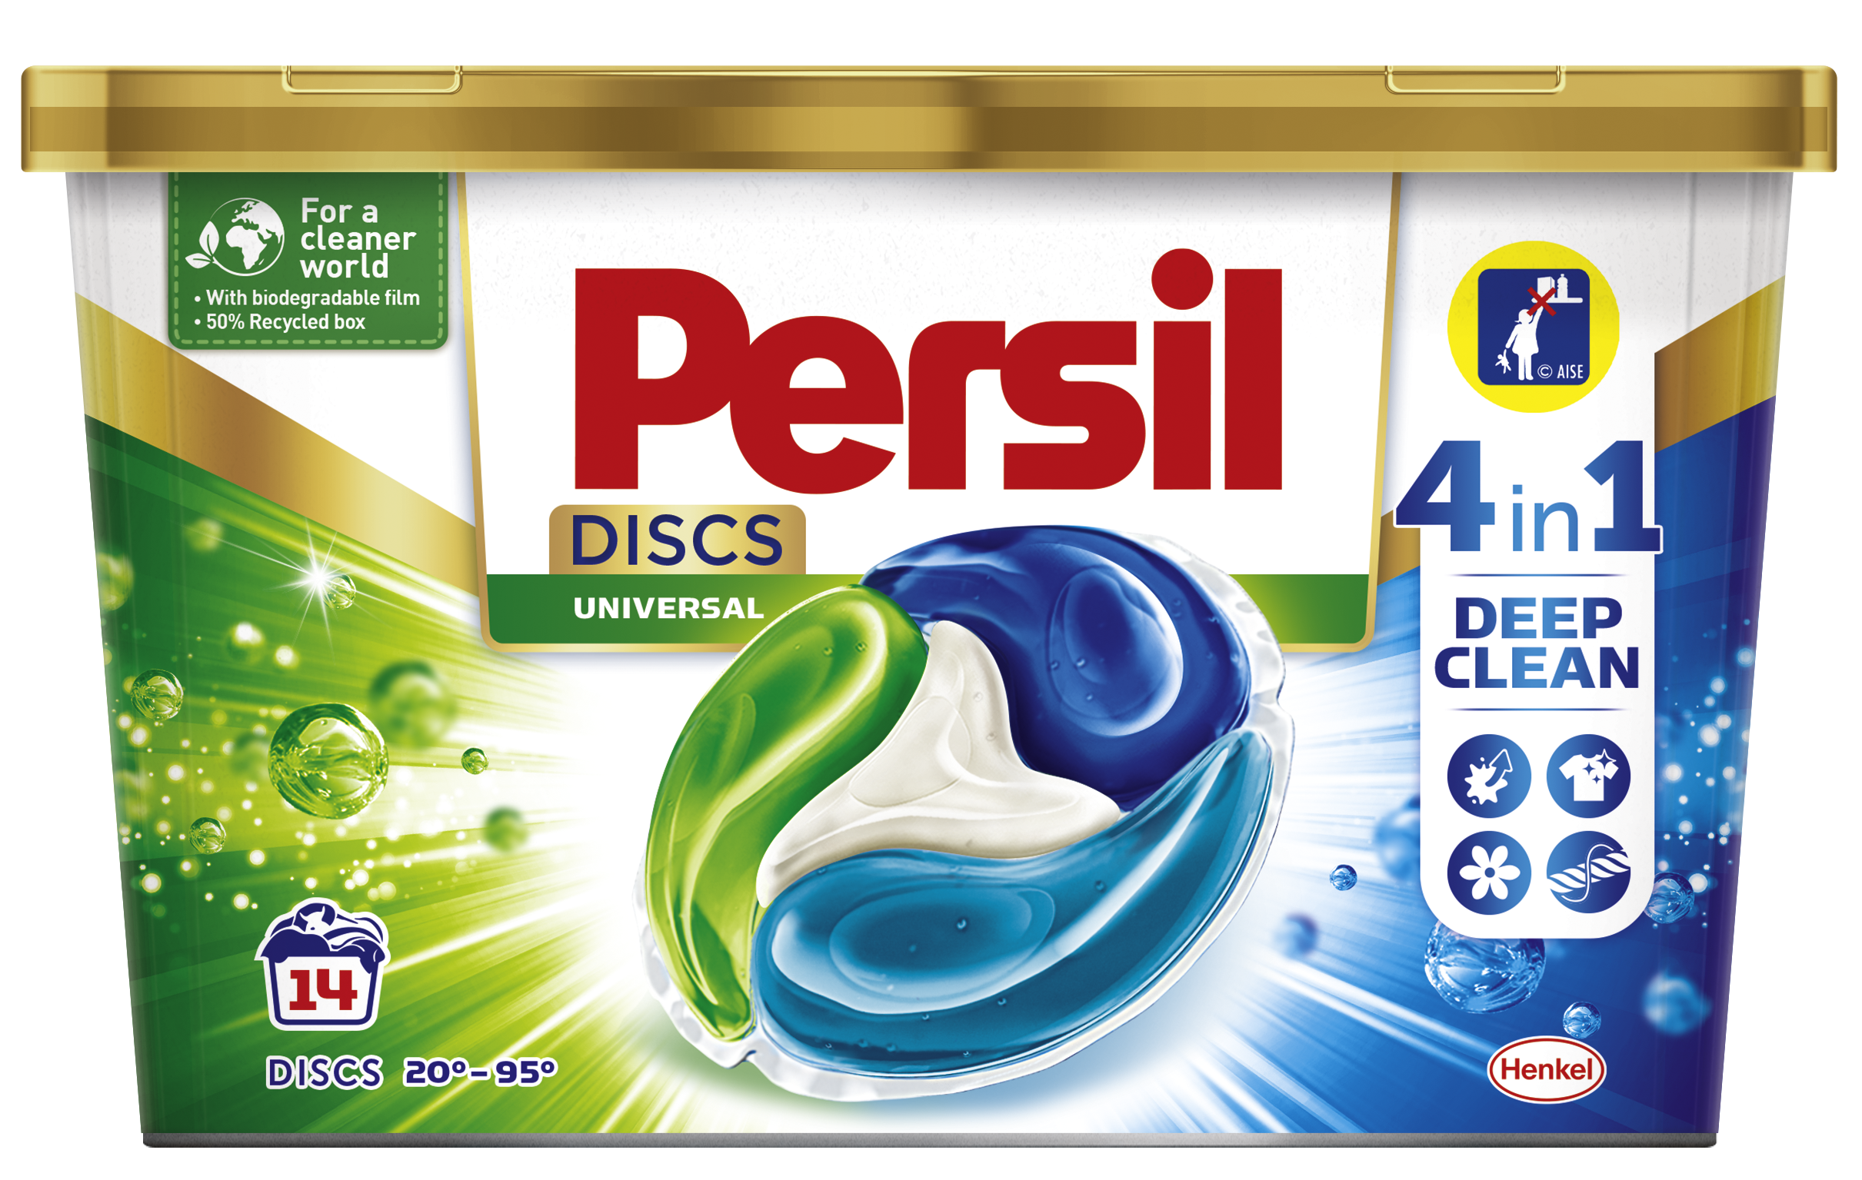

Bildtext: Greiner Packaging produziert die Waschmittel-Verpackungen von Henkel ab sofort mit 50% r-PP-Anteil.

Über Rückfragen freut sich:
Mag. Roland Kaiblinger I Text, Konzeption & PR
SPS MARKETING GmbH | B 2 Businessclass | Linz, Stuttgart
Jaxstraße 2 – 4, A-4020 Linz,
Tel. +43 (0) 732 60 50 38-29
E-Mail: r.kaiblinger@sps-marketing.com
www.sps-marketing.com

